C’est un chat grincheux
Qui joue à cache-cache
Trop souvent, il triche
Parfois même, il s’fâche.

Son copain caniche
Blotti sous un’bûche
Se frotte la moustache
Tant pis s’il pleurniche.

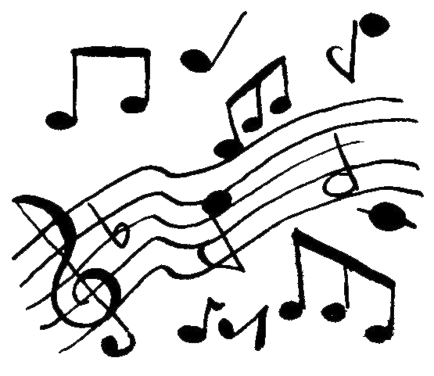
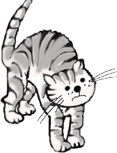

C’est un chat grincheux
Qui joue à cache-cache
Trop souvent, il triche
Parfois même, il s’fâche.

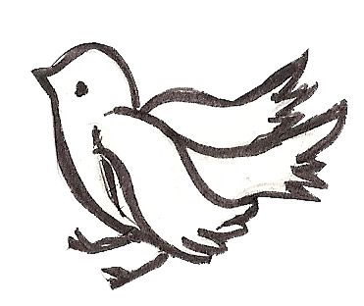
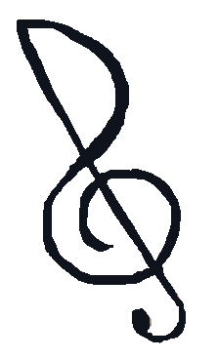

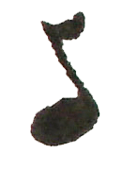
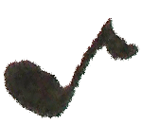

Paroles et musique

